Cobrindo o estiramento final para o Industry 4.0 com o IO-Link 1.1
B&R apresenta novos módulos mestres para comunicação digital
A B&R está apresentando dois novos módulos mestres que cada um usam o IO-Link 1.1 para se comunicar digitalmente com quatro dispositivos de campo inteligentes: O X20DS438A com proteção IP20 e o X67DS438A com proteção IP67 para uso fora do armário de controle.
A visão avançada pela "Indústria 4.0" - de peças de trabalho que se movem de forma independente através do processo de produção e controle de sua própria produção - só pode ser alcançada pela expansão da tecnologia de sensores para disponibilizar dados mais significativos. Mesmo os sensores relativamente simples estão aumentando a inteligência, enquanto os conjuntos de parâmetros digitais continuam a substituir os potenciômetros ajustáveis.
Conexões inteligentes
A B&R há muito confiou no padrão de comunicação IO-Link para cobrir o estiramento final do módulo de I/O para sensores e atuadores individuais. Esta interface de comunicação digital bidirecional é utilizada no campo para trocar dados de parâmetros e informações de diagnóstico, permitindo integrar inteligentemente sensores e dispositivos de comutação no nível de controle. Esta integração de dispositivos finais é bastante simplificada pela padronização da tecnologia de comunicação utilizada, assim como os parâmetros gerenciadores centralmente facilitam sua troca. Como tal, a IO-Link é o complemento perfeito para a tecnologia Ethernet POWERLINK em tempo real industrial.

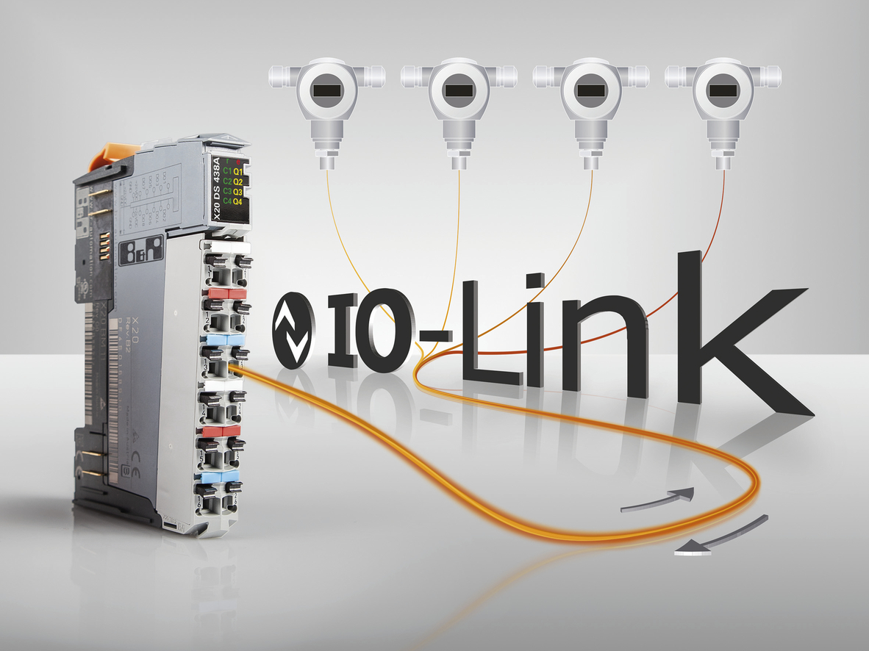
A integração do IO-Link 1.1 no sistema B&R X20 torna mais fácil a conexão de sensores ao mesmo tempo em que melhora a consistência dos dados até o nível do dispositivo.

Sobre a B&R
A B&R é uma empresa de automação inovadora com sede na Áustria e escritórios em todo o mundo. Como líder global em automação industrial, a B&R combina tecnologia de ponta com engenharia avançada para fornecer aos clientes em praticamente todas as indústrias soluções completas para automação de máquinas e fábricas, controle de movimento, IHM e tecnologia de segurança integrada. Com padrões de comunicação de fieldbus industriais como POWERLINK e openSAFETY, bem como o poderoso ambiente de desenvolvimento de software do Automation Studio, a B&R está constantemente redefinindo o futuro da engenharia de automação. O espírito inovador que mantém a B&R na vanguarda da automação industrial é impulsionado pelo compromisso de simplificar processos e superar as expectativas dos clientes.
Para mais informações, visite www.br-automation.com

